
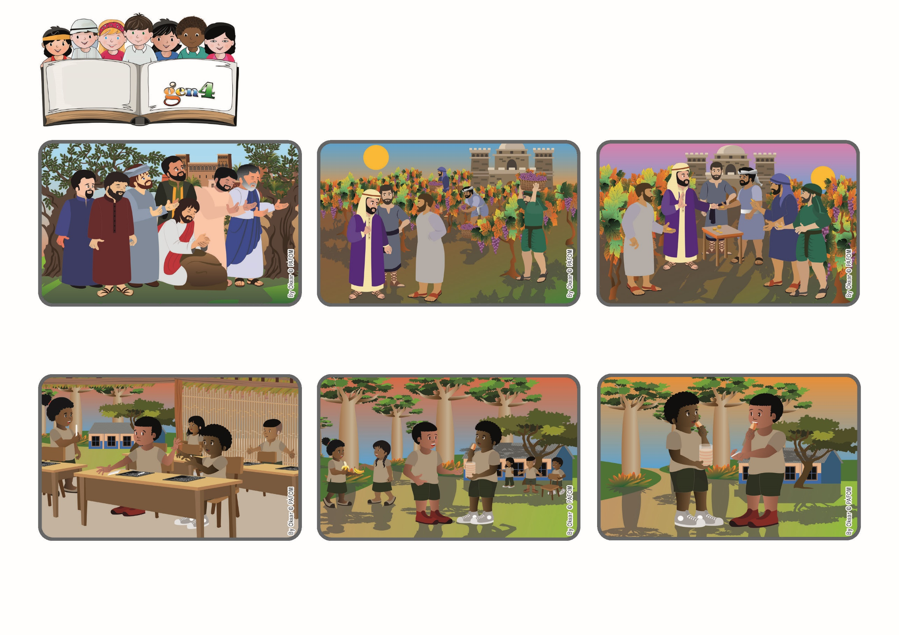
たえることなく あなたをたたえ よよかぎりなく みなをさんびします（しへん145．2）
みんなをあいせるようにたすけてくれるかみさまに
まいにち かんしゃしよう！
focolare.org/japan
2023ねん9がつ

いのちの
ことば
ジェン4

こころのなかで「いや！」といって、ひとりでたべていましたが、フェリッペはまだまっています。イエスさまのように「まだあいすることをしらないひとも、あいしたい」ということをおもいだして、おやつをわけてあげました。そのひから、フェリッペもわたしにわけてくれるようになりました。
フェリッペがたくさんチョークをもっていたので、ひとつわけてほしいとおねがいしましたがことわられて、わたしはおこりました。やすみじかん、おやつをたべていたら、こんどはフェリッペがわたしに、ひとくちちょうだいといってきました。
マダガスカルのマルーチェのけいけん
わたしはおともだちとわけっこするのがすきですが、フェリッペはだれにもわけてあげません。あるひ、わたしのつかっているチョークがなくなってきているのにきづきました。
たくさんはたらいたひとたちは、もんくをいいましたが、しゅじんは「どうして、ねたむのですか？ やくそくしたきんがくをあなたたちにしはらいました。ほかのひとたちにもおなじように、しはらってあげたいのです」とこたえました。かみさまはこのようにあいしてくださいます。

ぶどうばたけのしゅじんは、あさからはたらいたひと、おひるからはたらいたひと、ゆうがたからはたらいたひと、みんなにおなじきんがくを、しはらいました。
せいしょには、たくさんのさんびのいのりがかかれています。イスラエルのひとたちは、くるしいときたすけてくれるかみさまに、かんしゃしていました。イエスさまは、かみさまのあいがとてもおおきいことを、わからせてくれました。
ジェン４とは、キアラ・ルービックが創立したフォコラーレの子どもたちです。
© PAFOM, フォコラーレ www.focolare.org. イラストと文-ジェン４センター監修

